**TRABAJO FINAL DE TIC**

Camino Arraiza: Directora Creativa y coordinadora de contenido.

Pablo Zamora: Diseñador web y editor de video.

1. Formación de equipos:

**Producto:** Comida saludable (Box Saludable, Kits Saludable)

**Mensaje:** “Nutre tu cuerpo, alimenta tu vida”

**Target:**

- Edad: 18-100 años

- Género: Ambos

- Ubicación: Áreas urbanas y suburbanas

1. Diseño del proyecto:

**Lluvia de ideas:**

* Edades entre 18-100 años.
* Características: Falta de tiempo para cocinar, alimentación saludable, variedad de comidas, ingredientes frescos y de calidad, reducción de desperdicio de alimentos.

**Guión del video promocional:**

INTRODUCCIÓN

1. Visual: Personas ocupadas en su día. Narrador: "¿Cómo mantener una alimentación saludable en tu vida ocupada?"



1. Visual: Una caja de "Box Saludable" llega a casa y se abre, revelando ingredientes frescos. Narrador: "Con Box Saludable, recibe ingredientes frescos y recetas directas a tu puerta."

DESCRIPCIÓN

1. Visual: Alguien cocina fácilmente y disfruta en familia. Narrador: "Elige planes: vegano, sin gluten, y más. Prepara platillos deliciosos en minutos."



1. Visual: Distintos planes que ofrecemos mostrados en un ordenador, con un texto en pantalla que diga: "Planes personalizados. Nutre tu cuerpo, alimenta tu vida”

LLAMADA DE ATENCIÓN

1. Visual: Clientes felices con sus comidas. Narrador: "Empieza hoy". Texto en pantalla que diga "Suscríbete en www.boxsaludable.com. Síguenos: @BoxSaludable."



**Storyboard:**

1.Personas ocupadas en su día.

2. Una caja de box saludable.

3. Alguien cocina fácilmente y disfruta en familia.

4. Planes personalizados.

5. Clientes felices con sus comidas

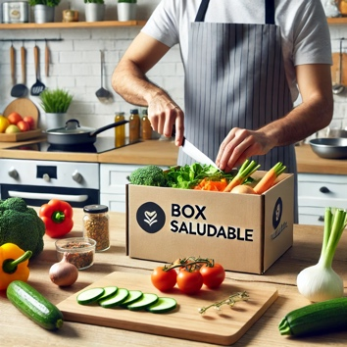



**Recursos necesarios:**

* Imágenes
* Música
* RRSS

1. Edición del video promocional:

* Grabar.
* Editar.
* Revisar.

1. Creación de la página web: PONER ENLACE

* Configuración inicial.
* Diseño del contenido web.
* Pruebas de funcionalidad.

1. Presentación final: CUMPLIR CON LA RÚBRICA

* 5 minutos.
* Video promocional.
* Recorrido por la página web.
* Explicación de la estrategia de comunicación.